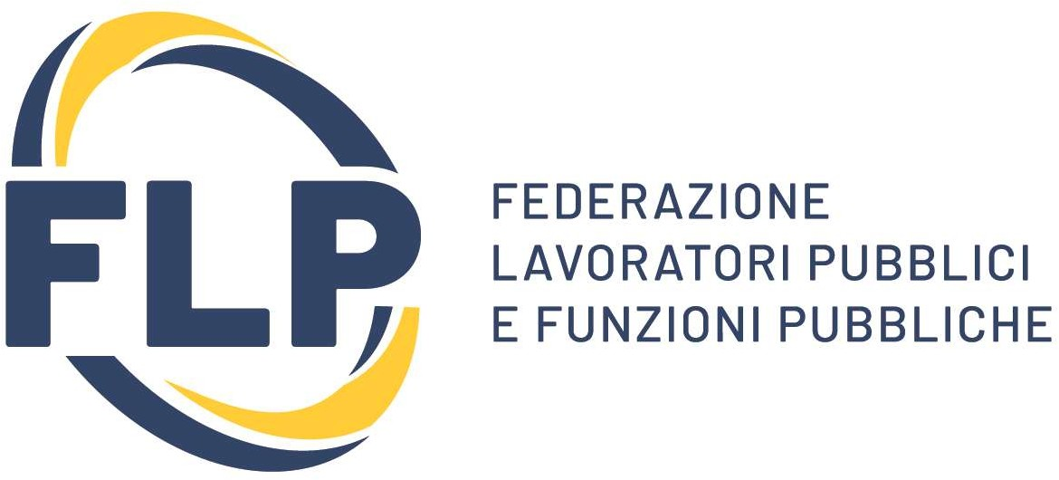
SEGRETERIA PROVINCIALE
FLP SCUOLA FOGGIA
Via Nicola delli Carri, 15 -FOGGIA
www.flpscuolafoggia.it– TEL.0881375150
email: info@flpscuolafoggia.it

INCONTRO INFORMATIVO ONLINE IN DIRETTTA

CONCORSO DSGA SCUOLE STATALI

GIOVEDI’ 4 NOVEMBRE ORE 19

Compilare ed inviare a : info@flpscuolafoggia.it
entro e non oltre il 2 Novembre 2021

Cognome ……………………………………………………………………..

Nome …………………………………………………………………………

Data di nascita ……………………………………………………………

Telefono ……………………………………………………………………

Mail …………………………………………………………………………

Laurea ……………………………………………………………………..

Attualmente in servizio presso la scuola pubblica (cancellare parte non interessata)

SI NO

Iscritto FLP Scuola Foggia (cancellare parte non interessata)

SI No

Autorizzo la FLP SCUOLA FOGGIA, ai fini della partecipazione all’incontro informativo, al trattamento dei miei dati personali ai sensi del Dlgs 196 del 30 giugno 2003 e dell’art. 13 GDPR (Regolamento UE 2016/679.

FIRMA……………………….. (è sufficiente inserire nome e cognome)

